武江惠民韶关市粤瑞电梯有限公司“4·24”一般高处坠落事故评估工作报告

2024年4月24日上午11时许，工业中路85号冷水坑教师新村3栋1梯，工人谢*华在6楼进行电梯施工作业时，不慎坠落至一楼电梯井内，事故造成1人死亡，直接经济损失约人民币110万元。韶关市武江区人民政府于2024年4月25日成立了以副区长钟爱明为组长，区纪委监委、韶关市公安局武江分局、区应急管理局、区城管局、区住建局、区市场监督管理局、区人社局、区总工会、惠民街道办事处等单位相关人员为成员的事故调查组，开展事故调查。于2024年6月13日完成事故调查报告并上报市安委办审核。韶关市武江区人民政府于2024年8月13日作出批复，同意该事故调查报告并结案，2024年8月14日对该事故调查报告进行挂网公示。2025年6月27日，韶关市武江区人民政府成立事故评估工作组，对该起事故的生产安全事故责任追究和整改措施意见落实情况进行评估。
一、生产安全事故防范和整改措施落实情况评估概况
根据《国务院安委会办公室关于印发生产安全事故防范和整改措施落实情况评估办法的通知》（安委办〔2021〕4号）、《广东省安全生产委员会办公室关于印发<进一步推动生产安全事故责任追究和整改措施意见落实情况评估工作方案>的通知》（粤安办〔2023〕79号）等文件的有关规定,2024年6月27日，成立了以区委常委、副区长谢佳为组长，区纪委监委、区公安分局、区应急管理局区城管局、区住建局、区市场监督管理局、区人社局、区总工会、惠民街道办事处等单位相关人员为成员的事故评估工作组，7月18日评估工作组前往韶关市粤瑞电梯有限公司、事故现场、惠民街道办开展事故防范和整改措施落实情况评估工作，根据经武江区人民政府批复同意的《武江惠民韶关市粤瑞电梯有限公司“4·24”一般高处坠落事故调查报告》，逐项对照防范和整改措施建议，采取资料审查、座谈问询、查阅文件、走访核查等方式，对责任追究、行政处罚落实情况、事故防范和整改措施落实情况开展评估工作，形成评估报告，对评估工作中发现的主要问题和相关工作建议进行了反馈，督促有关辖区、行业主管部门和事故责任单位真正吸取事故教训，以达到切实落实整改措施、有效防范同类事故再次发生的目的。
二、责任追究意见落实及情况
根据区政府批复，韶关市武江区应急管理局对韶关市粤瑞电梯有限公司罚款人民币600000元，对韶关市粤瑞电梯有限公司法人代表黄*婷罚款人民币22080元，对韶关市粤瑞电梯有限公司的现场负责人张*聪罚款人民币13313.98元，对劳务分包方谢*明罚款人民币18958.2元。截至2025年7月8日，黄*婷和张*聪已缴纳罚款，韶关市粤瑞电梯有限公司和谢*明尚未缴纳，韶关市武江区应急管理局已于2025年7月21日向武江区人民法院申请执行韶关市粤瑞电梯有限公司行政处罚，7月25日，武江区人民法院出具行政裁定书（2025）粤0203行审14号，准予强制执行申请执行人韶关市武江区应急管理局对被执行人韶关市粤瑞电梯有限公司作出的（韶武）应急罚〔2024〕8 号《行政处罚决定书》确定的罚款600000元的内容；谢*明向武江区人民法院就行政处罚提起诉讼，现处于调解阶段。
- 事故责任单位赔偿落实情况
事故发生后，惠民街道办事处组织综治办、司法所及社区及时开展工作，联系死者谢*华的家属、韶关市粤瑞电梯有限公司现场负责人张*聪以及电梯加装工程钢结构部分劳务分包方谢*明到惠民街道进行调解。经协调，涉事三方未能就赔偿金额达成一致意见，死者家属向武江区人民法院提起民事诉讼。2024年11月25日，武江区人民法院作出民事判决，确定死者谢*华承担50%的责任，谢*明承担 25%的责任，粤瑞电梯有限公司、张*聪、黄*婷连带承担25%的责任。谢*明向死者家属承担361,107.78元的赔偿责任，粤瑞公司、张*聪、黄*婷向死者家属连带承担361,107.78元的赔偿责任。
四、事故责任单位防范整改措施落实情况
1、安全生产主体责任落实方面：韶关市粤瑞电梯有限公司在事故发生后，召开事故警示会，分析韶关市粤瑞电梯有限公司安全生产管理中存在的问题并进行整改，修订了安全生产责任制度，明确各级负责人及岗位的安全生产职责，制定《安全生产责任承诺书》和《特种作业人员管理细则》。
2、安全生产教育培训方面：核查特种作业人员持证情况，禁止无证上岗；建立作业人员档案，定期复审证书。制定全员安全培训计划，重点针对高处作业、设备操作规范，确保“先培训、后上岗”对安全生产教育进行规定，要求公司每年至少8学时学习安全生产法律法规、事故案例；项目组每次开工前保证有4学时学习井道施工风险防控；班组每周一次实操技能。
3、应急预案的制定及应急演练方面： 制定《韶关市粤瑞电梯有限公司建筑施工应急预案》，针对井道坠落、火灾等制定应急预案，要求每半年组织高坠、火灾应急演练，分包方需参与联合演练，深化“安全第一”意识。
4、施工现场安全管理方面：要求配备专职安全员，实施作业前安全条件检查，建立隐患排查制度，对重点区域（如井道防护、焊接设备）进行检查，完善安全技术交底，对隐患实施闭环整改。施工现场增设井道防护网、安全警示标识，强制使用双钩安全带及防坠器等设备，加强设备管理，要求作业前查设备完好性、作业中查防护有效性、作业后查现场清理。强化现场安全管理。
五、属地政府及行业主管部门监管责任落实情况
（一）属地政府监管责任落实情况
1、组织召开“惠民街在建工程项目安全警示工作会议”，通报武江区近期发生的建筑施工事故情况，并组织观看警示教育片。通过以案说法分析了当前辖区安全生产面临的严峻形势,强化了案例反面警示教育作用，明确了街道及相关部门对建筑施工、临时作业等重点风险领域生产经营单位的日常巡查监管职责。
2、强化建筑施工领域安全大检查，压实企业主体责任，明确企业是安全生产第一责任人，对辖区内建筑工地、装修施工等涉及高处作业的场所和活动进行检查。聚焦电梯加装高风险环节：，强化基坑、钢结构吊装、脚手架、高空作业、临时用电的安全监督管理，同步建立和完善了辖区老旧小区加装电梯专项管理台账。严格督促相关单位遵守高处作业安全规程，要求从业人员规范佩戴安全防护用具、施工现场设置有效警示标识、搭设合格脚手架或使用可靠作业平台等，对发现的问题和隐患第一时间建立清单，并联合相关部门督促责任单位限期整改到位，坚决纠正违规违章作业行为。
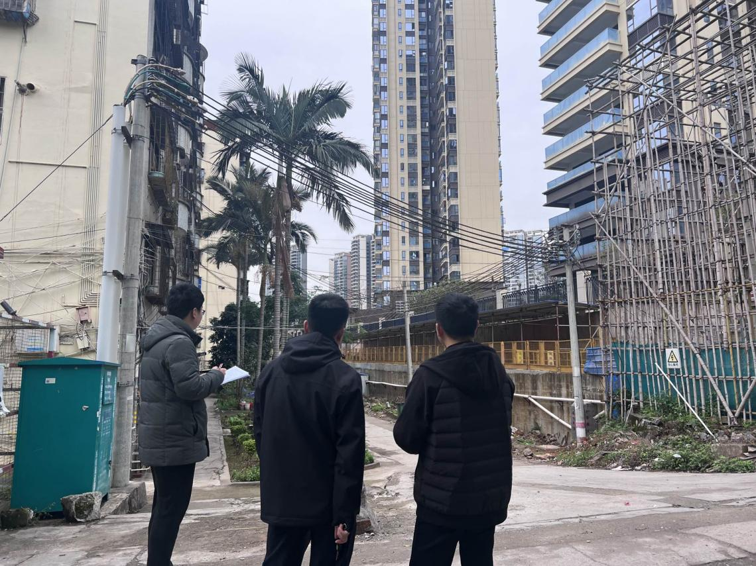
（上图为惠民城市管理办工作人员对辖区在建工地安全检查）
- 制作了《高空作业风险告知牌》和《高空作业温馨提示》等宣传资料，通过辖区宣传栏、物业小区宣传栏、微信群等多种渠道，向居民、商户和相关从业人员普及高处作业安全知识、事故案例警示，传授应急逃生技能。针对辖区小型建筑施工项目现场(特别是电梯加装工程)进行精准宣传，在施工点位醒目位置张贴《高空作业风险告知牌》，并与施工单位逐一签订《建筑施工安全告知书》。累计签订告知书7份，张贴风险告知牌200余张，派发温馨提示300余份。

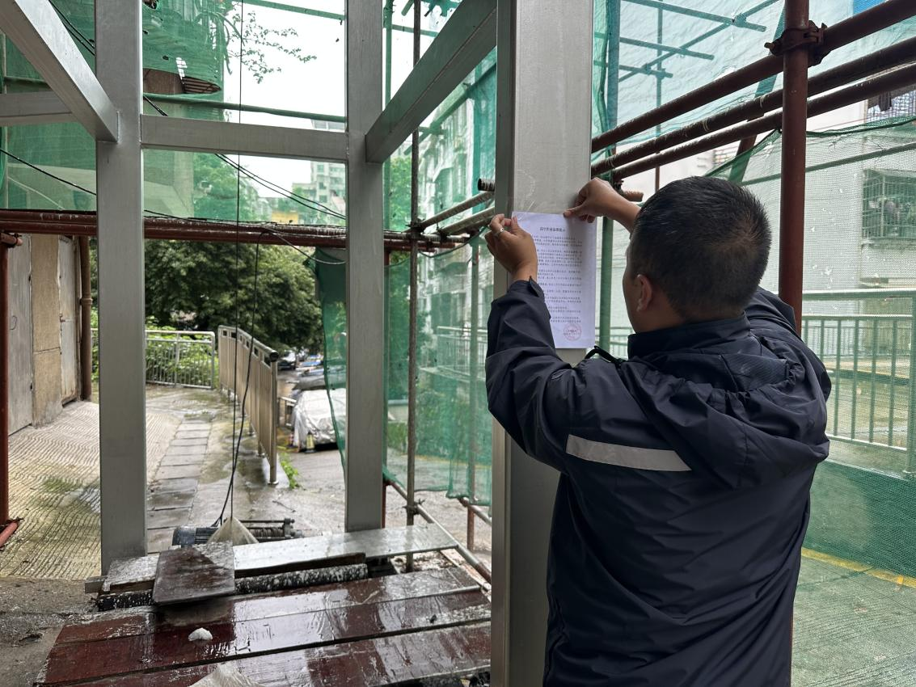

（上图为惠民街工作人员在老旧小区电梯加装处《高空作业温馨提示》）
- 行业主管部门监管责任落实情况
1、加大违法转包、分包查处情况 武江区住建局审批在建项目 44 个，建筑面积 219.52 万平方米，主管部门现有施工安全监督人员3人，对辖区新办项目在开工1个月内制定质量安全监督计划和开展质量安全监督告知交底，明确五方责任主体职责以及住建局重点监管事项。对在建项目按照危大工程和形象进度情况确定质量安全检查频次，同步开展违法转包、分包等违法施工行为查处工作。2025年度住建局检查在建工地 126 家次，发出整改通知书 126 份，发现安全隐患 625 处，已整改 599处，整改率 95.84%，暂未发现违法转包、分包现象。
2、加强限额以下小型工程安全生产管理情况 对限额以下工程监管，截至2025年7月1日，武江区住建局累计巡查在建加装电梯 8 家次，发现问题 28 处，已全部完成整改。
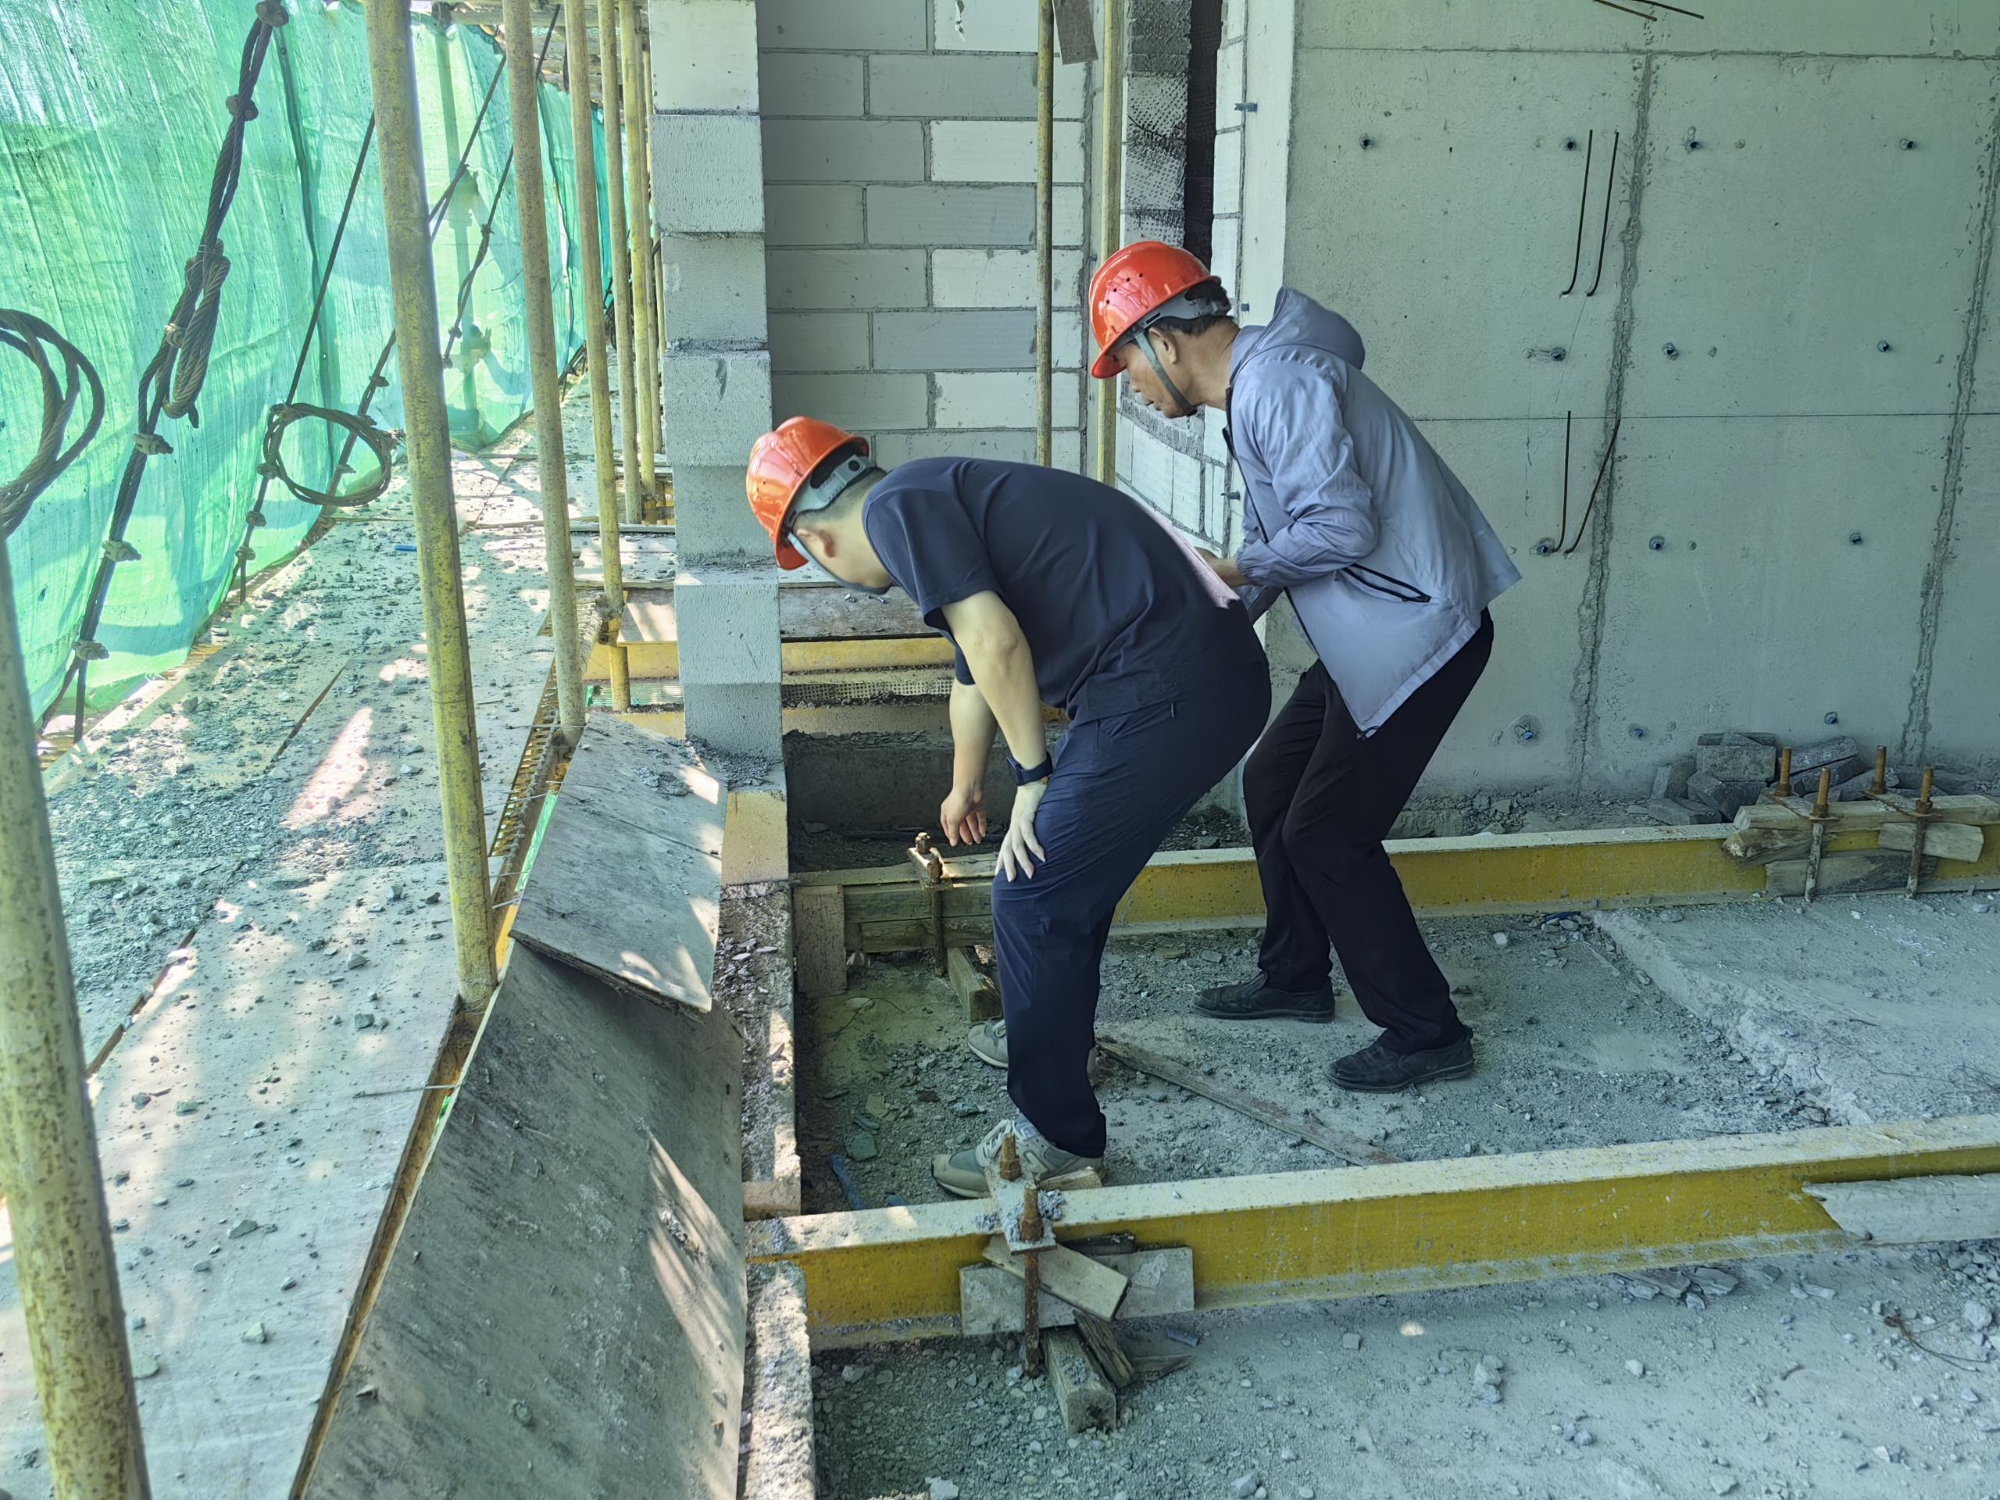
（上图为区住建局工作人员对在建工地进行安全生产检查）
3、持续开展排查整治工作 依法切实履行行业领域的监管职责，全力督促企业落实建筑施工各方主体责任，对各建筑施工项目违法转包、分包现象进行严格检查，杜绝无资质施工和特殊作业岗位无证施工。二是开展住房和城乡建设领域安全生产监管培训工作，提升镇(街)线执法人员安全监管能力，强化限额以下小型工程安全管理。三是组织开展辖区建筑施工企业安全生产负责人员集中教育培训工作,督促企业落实本单位《单位事故隐患内部报告奖励制度》大力推进“安全隐患排查行动”。
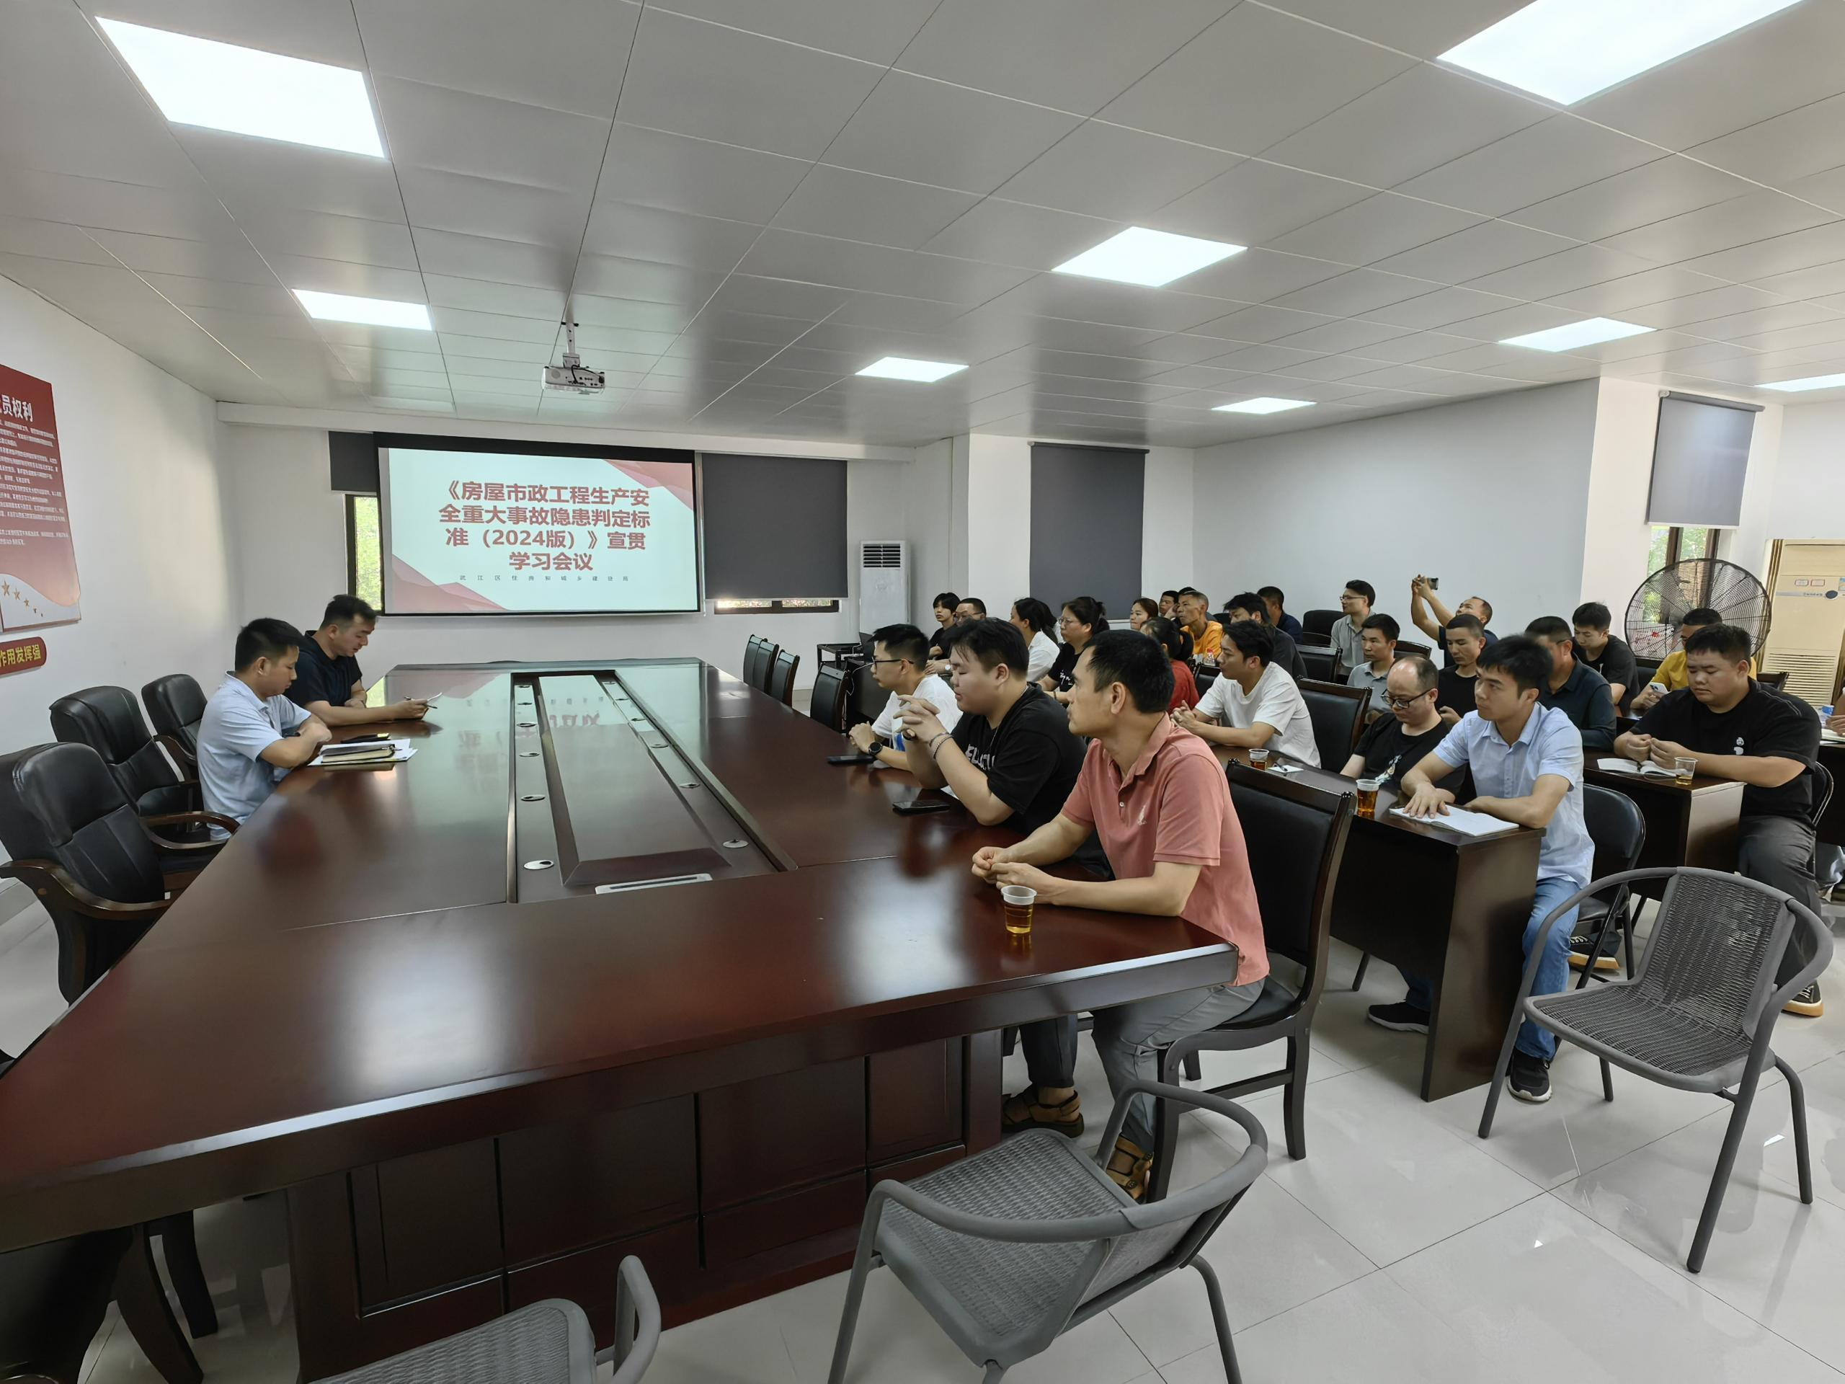
（上图为区住建局开展住房和城乡建设领域安全生产监管培训）
六、事故责任单位防范整改措施存在问题
（一）未严格落实安全生产教育培训。经现场查阅有关台账，制度要求公司每年落实的安全生产教育培训未落实，对安全生产的管理只停留在制定规章制度层面，未见相关教育培训情况，未加强应急培训。
（二）未制定安全隐患排查制度及台账。现场查阅资料中，该公司建立了安全隐患排查制度，但未落实隐患排查并形成台账，未开展风险识别，编制应急处置卡，安全技术交底只有内容，无项目名称、班组、人员及负责人签字。
（三）未开展安全生产应急演练。事故发生后，韶关市粤瑞电梯有限公司制定了井道高坠、火灾应急预案，但未见开展安全演练的台账资料，未按制度要求落实每半年一次的应急演练。
七、事故评估工作建议
（一）切实落实辖区和行业监部门安全生产监管责任 认真贯彻落实习近平总书记关于安全生产工作的一系列重要指示精神，牢固树立科学发展、安全发展理念，进一步强化底线思维和红线意识，深刻汲取近年来限额以下小型工程事故教训，进一步查找和厘清小型工程安全监管方面长期以来存在的突出问题和短板，查缺补漏；要加大培训力度，提高高处作业人员的安全意识；一是住建部门要强化统筹，加强协调和信息共享，指导镇街对小额建筑工程进行安全生产监管；二是市场监督管理部门配合有关部门做好住宅老旧电梯更新安全监管工作，要强化责任落实督促电梯制造单位切实落实生产主体责任，督促特种设备检验机构加强对住宅老旧电梯更新进行安装监督检验，切实加强电梯使用安全管理；会同有关部门，加大电梯安全宣传力度，普及法规政策和安全知识，营造良好安全氛围；三是住建部门和辖区政府要制定相应的安全生产监督检查计划并严格执行，做到应管必管，尽最大努力减少监管盲区，改善小额建筑施工失管失察现状。
（二）切实提升企业安全生产管理水平 对于无相应资质的“空壳”企业，普遍存在缺乏专业技术人员、安全投入不足、施工人员未经专业培训、安全措施不到位、缺乏规范的管理流程和质量控制体系，施工质量难以保证的情况，极易导致工程出现重大安全隐患；建立完善安全管理责任制，制定详细的安全管理制度，明确各环节安全管理责任，确保企业安全管理到位；电梯企业签订合同前，要对住宅老旧电梯进行现场勘测，制定加装方案；施工时要强化重点部位防护，针对临边、洞口等高处作业关键位置，严格落实防护措施，严防人员及物料坠落；督促作业人员规范使用安全绳、安全帽等防护措施，严格执行安全带“高挂低用”、安全绳独立固定等硬性要求；加强现场作业监管，管理人员加大现场巡查频次，对违规操作行为及时制止并纠正，从源头遏制风险，同时要加强高风险作业管理，制定详细作业方案和应急措施，加强高风险施工作业安全保障。
- 积极推进隐患内部报告奖励制度
建立完善事故隐患内部报告奖励机制，发动一线员工参与企业安全管理，让他们成为安全生产的“吹哨人”。及早发现潜在危险，避免事故发生， 营造“人人讲安全、个个会应急”的积极安全文化，提升整体安全水平。一是将事故隐患内部报告奖励工作纳入全员安全生产责任制和全员安全生产教育培训，结合宣贯重大事故隐患判定标准，提升从业人员发现隐患、辨识隐患、报告隐患能力和积极性；二是鼓励从业人员提出合理化整改建议；丰富报告渠道，灵活采用电话、微信、邮箱、书信等多种受理方式并在醒目位置向全员公示，明确报告流程，畅通报告渠道，让从业人员清楚“向谁报告、怎样报告、报告什么”；三是辖区政府和行业主管部门要指导生产经营单位对隐患报告情况定期开展“回头看”，分析研判现场管理、设备设施、工艺技术等方面存在的问题，及时采取有效措施加以改进。

武江惠民韶关市粤瑞电梯有限公司“4·24”
一般高处坠落事故评估工作组（代章）
2025年7月31日

